贵阳市第二人民医院（金阳医院）

检验医学科专业基地简介
一、专业基地基本情况：
贵阳市第二人民医院检验科创建于上世纪50年代，历经70余年发展，已发展成为一支集医疗、科研、教学为一体的优秀团队，并建立了ISO15189实验室质量管理体系。科室拥有多台先进的全自动化检测仪器设备，开展检验项目500余项，保证能够完成住院医师规范化培训的所有要求；科室近几年在科研项目申报及论文发表数量上大幅提升；带教进修、实习生400余人。
- 师资情况：
检验基地住培师资力量雄厚，现有住培师资18人，其中博士2名（在读博士1名），硕士生导师1名，硕士学位4名，正高职称2人，副高职称8人；所有师资均取得省、市住院医师培训资格证书，均具有丰富的临床带教经验，熟悉住培相关制度及要求。
- 培训情况及特色：
检验医学科住院医师规范化培训专业基地（以下简称检验基地）于2018年正式成立至今，已建立完善的住培管理培训制度和临床带教模式，包括“一对一”住培医师导师制，师资的准入、退出制度，教学质量考核以及完善的评价反馈机制等多项内容，并严格落实培训计划及住培制度相关内容，从而保证住培的质量及效果。同时，检验科每年会举办继续医学教育项目、教师讲课比赛、业务学习，研究生例会等，为学员提供丰富多彩的学习机会。检验基地在三年内已招收7名学员，基地可容纳住培学员30名，现有在培学员共6名，剩余住培学员容量为24人。2021年，检验基地首次执业医师考试通过率为100%，首次结业考核通过率为100%，全国业务水平测试均高于全省平均水平。第一届（2018级）学员顺利完成结业并留院在检验科工作。
欢迎广大学员报名贵阳市第二人民医院检验医学科住院医师规范培训专业基地，一定会让您学有所成，期待您的加入！
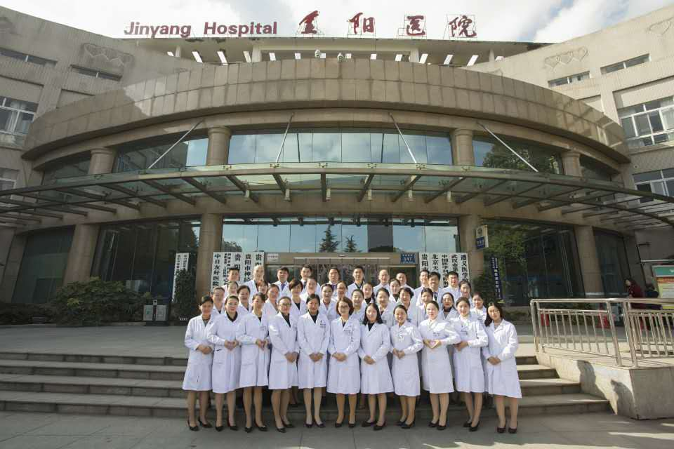

贵阳市第二人民医院 医学检验科

